職務内容で報酬を定める「ジョブ型」拡大を目指す内容

**人事院昨日（9日）　「人事行政諮問会議」が中間報告を発表**

# **国家公務員職場での「ジョブ型」雇用推進・拡大を東京国公だより５５号・関ブロ国公だより６号目指す？**

**今後大いに議論を交わし、効率的で働きやすい公務労働のあり方を検討、政策的提言に力を尽くしましょう！**

東京国公だより５５号・関ブロ国公だより６号

**2024年5月10日　発行**

**東京国家公務員・独立行政法人労働組合共闘会議　　国家公務関連労働組合関東ブロック協議会**

**メール**[**アドレスuematsu@tk-kokko.org**](mailto:アドレスuematsu@tk-kokko.org)**東京国公HP**[**http://tk-kokko.org/**](http://tk-kokko.org/)

国家公務員の人事制度を協議する人事院の「人事行政諮問会議」は９日、中間報告を人事院・川本裕子総裁に手渡しました。

**人事行政諮問会議の森田朗座長（左）から中間報告を受け取る川本裕子総裁（9日、人事院）**

　中間報告は全文で１５

ページという、この種の報告では比較的短いものですが、これまでの人事管理や働き方を大きく

「変革」しようとの意図が見られます。

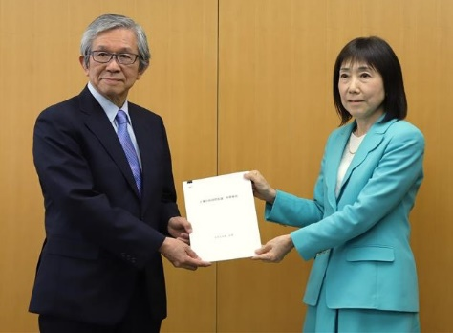人材確保の現状を危機と捉え「改革」を求める報告内容

報告はいきなり「危機に直面する国家公務員の人材確保」との表題をつけ、国家公務員が国民の安全と生活を守る崇高な役割を強調しています。

「公務の使命は、国民の安全と生活を守り、さらに、国家を一層発展させ、世界に誇れる社会を築き上げることである。そのため、公務には、国際情勢や社会経済情勢が激変する中でも、組織の運営力や経営管理力を一層高め、国民全体に対して、世界最高水準の行政サービスを提供し、活力ある社会を築くことが求められている。国家公務員法（昭和22年法律第１２０号）も、国家公務員たる職員がその職務の遂行に当たり最大の能率を発揮するよう、民主的に任用されること等を定めることを通して、国民に対して、公務の民主的かつ能率的な運営を保障することを目的としている」

以上の内容は、まさに私たち国家公務員が、国民に果たすべき重要な役割を謳っています。

しかし人材確保や人事管理、評価と報酬の点ではいくつも疑問があり、大いに、議論すべき内容があります。以下はその一部ですが、本紙で提起します。

**ジョブ型雇用とは**

近年、「働き方改革」をめぐって、財界やメディア、政府筋から盛んに「ジョブ型雇用」が語られ強調されるようになりました。このジョブ型雇用とは何でしょう？一般的には以下の通りです。

　ジョブ型雇用とは、**企業が人材を採用する際に従業員に対して職務内**

**容を明確に定義して雇用契約を結び、労働時間ではなく職務や役割で評価する雇用システム**と言われています。こうしたジョブ型雇用は、欧米諸国では広く普及していると言われています。

　もう一方「メンバーシップ型雇用」という言葉も、ジョブ型雇用に対峙するものとしてよく耳にすると思います。メンバーシップ型雇用とは、**労働時間や勤務地、職務内容を限定しないはたらき方**です。転勤、異動することも当たり前で、就職ではなく、いわば「**就社だ」**とも言われてきていました。

従来の日本の雇用形態は、終身雇用、年功序列賃金、正社員の無限定なはたらき方と言われてきましたが、これが「非効率的働き方を生み、生産性の低下をもたらしてきた」と、攻撃の的になっています。

しかし、ジョブ型もメンバーシップ型も、その内容はファジーな面が多く、経営者側の利益確保の立場から、都合よくつかわれてきたことは否めません。

　2020年に経団連が経営労働政策特別委員会報告（経労委報告）にて「Society 5.0時代にふさわしい働き方を目指して、日本型雇用システムを見直すべき」との提起がありました。さらに2022年度の「経営労働政策特別委員会報告」では、2021年度よりもジョブ型雇用について踏み込んだ方針をまとめ、「導入・活用の検討が必要」と明確に述べています。

まずは人事と評価も関わってです。「年功序列型の硬直的な制度を改め、専門能力を持つ民間人材の中途、採用などを進めやすくする」という内容です。

職務内容で報酬を定める制度は現在、任期付きの民間人材の登用などに限って採用できる、今回の中間報告は無期雇用を含めて様々な分野に順次広げる方向性を打ち出しました。まずは人材獲得の必要性が高い分野などで導入することが念頭にあるようです。

今回の報告の改革案には外部人材の登用や若手の離職防止という狙いが濃厚です。報告は若年層に訴求する改革の必要性を強調し「市場価値に見合った競争力のある適切な報酬額にすることも重要」と述べています。

既存の等級にあてはめた従来の人事制度のもとでは個別の職務内容に則した報酬を柔軟に設定しにくい旨も強調されています。

　先行する民間の「働き方」の後追い追随で、本来の職責が全うできるのか、大いに論議がひつようです。